Liste des raisons pour lesquelles investir dans le média radio

- la radio est le media de la rumeur. Les auditeurs entendent la publicité mais ne savent pas d’où cela vient. Comme les rumeurs. Ils sont souvent incapables d’attribuer l’origine de leur achat
- La radio est le media d’accompagnement : les auditeurs font autre chose en l’écoutant et ne peuvent pas agir immédiatement (souvent ils sont en voiture) ni appeler.
- La force de la radio est d’influencer les comportements en mettant dans la tete des gens une idée, une marque, un slogan, qui font qu’ils vont ainsi aller dans un magasin ou sur un site. Ce qui en fait un media de traffic.

De nos jours, nombreux sont les supports et médias qui se créent, entrainant une multiplicité des points de contact. Il devient alors de plus en plus difficile de s’y retrouver dans cette galaxie de solutions au point même pour certains, d’oublier les atouts indéniables du média radio en publicité.
La radio demeure en effet un support de communication puissant, polyvalent et économique lui permettant d’être toujours un axe essentiel dans la stratégie de communication des annonceurs.
C’est ce que nous allons voir dans cet article en explorant un par un les avantages que ces derniers ont à prendre la parole en radio.
‍
Un média puissant
L’un des principaux avantages de la communication en radio est sa capacité à atteindre un très large public faisant d’elle un indiscutable média de masse. Selon la dernière étude EAR de Médiamétrie (vague Jan-Mars 2023), ce sont près de 40 millions de Français qui écoutent la radio chaque jour. En pourcentage, c’est donc 71 % de la population âgée de 13 ans et +⁽¹⁾ que la radio touche quotidiennement ! La puissance de la radio est donc réelle : elle est un média majeur en France.

Un média accessible
Une des raisons qui explique la couverture quotidienne aussi forte de la radio est notamment le fait de pouvoir être captée que quel que soit l'endroit où vous vous trouvez, que cela soit dans une métropole animée ou au cœur d'une zone rurale isolée. Par ailleurs, 99% des individus possèdent au moins un support permettant d'écouter la radio selon le Conseil supérieur de l'audiovisuel. La radio peut donc être écouté par tous.

Un média nomade
Sa force, c'est aussi d’être un média nomade grâce aux récepteurs portables (radio, baladeur…) et aux applications mobiles. Ainsi, 48% de l’écoute radio se fait en mobilité⁽²⁾ et notamment en voiture ou dans les transports. Prenons le meilleur exemple possible avec les radios d’autoroutes 107.7 et ses 17,3 millions d’auditeurs ⁽³⁾ à travers la France dont l’écoute se fait 100% en voiture.
‍
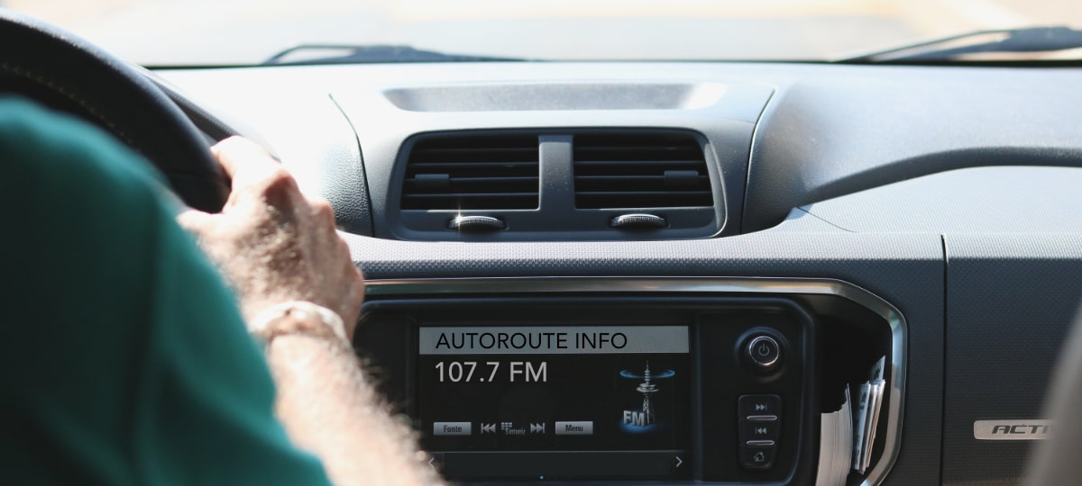
‍
Un média qui cible
Les différentes stations de radio s'adressent souvent à un public spécifique en fonction de son âge, son sexe, sa catégorie sociale professionnelle, ses goûts musicaux, ses opinions politiques ou encore en fonction de sa région géographique.
Chez Radio Classique, par exemple, du fait de sa programmation musicale et de ses programmes politiques et économiques, 75% des auditeurs sont des CSPI+⁽⁴⁾.
‍
Un média activable très rapidement
La radio possède également une souplesse d’utilisation qui permet de l’activer très rapidement. En effet, contrairement à d’autres médias et supports, la radio offre un délai de production extrêmement court. En 48h, une campagne peut donc être diffusée sur les ondes, enregistrement du spot inclus.
‍
Un média économique
Un spot radio est facile à produire et donc peu onéreux. L’achat d’espace en radio est aussi considéré comme peu onéreux en comparaison aux GRP qu’elle génère sur cible. Dans un plan pluri-média, la radio permet aux annonceurs de réduire le coût de leur campagne de communication.

Un média de répétition
Média puissant et économique, la radio est le média de répétition par excellence. Grâce à des auditeurs fidèles, qui écoutent tous les jours de la semaine la radio et une durée d’écoute moyenne de 2 heures et 36 minutes par auditeur⁽⁵⁾, les spots de pub diffusés en radio sont entendus un grand nombre de fois par les individus. Une campagne en radio se prête donc bien au développement de la notoriété.
‍
Un média interactif et d'attention
La radio offre une expérience intime et personnelle pour les auditeurs. En écoutant la radio, les individus peuvent se sentir connectés à leurs animateurs préférés, se familiariser avec les voix et développer un sentiment d'appartenance à un contexte ou une communauté radiophonique. De plus, la radio est un média d’attention. Elle a la particularité de ne pas être un média visuel, ce qui signifie que l'attention des auditeurs est principalement focalisée sur l'écoute.
‍

‍
Un média complémentaire avec la TV
La radio est le média qui se complète parfaitement avec la TV et permet d’augmenter l’efficacité d’une campagne si celle-ci est diffusée sur ces deux médias.
Média du matin (1 Français sur 3 écoutent la radio avant 9h) et de fin d’après-midi (trajet travail-domicile) pour l’un, média du soir pour l’autre, ces deux médias ont des périodes de consommation dans la journée très différentes donc complémentaires et favorisent donc les points de contact.
Par ailleurs, il est démontré que les annonceurs utilisant le même habillage sonore sur ces deux médias (jingle, musique, voix off…) augmentent grandement l’efficacité de leur campagne.
‍
En conclusion
La radio possède de très nombreux avantages qui font d’elle un support de communication efficace et pertinent pour un grand nombre de problématiques client : recherche de notoriété, drive to store, prévention… Sa couverture étendue, son accessibilité universelle, sa réactivité, son caractère intime et interactif, sa diversité de contenus en font un média fiable et apprécié. Alors qu’on assiste constamment à la naissance de nouveaux médias, il est essentiel de ne pas négliger le rôle primordial de la radio dans la communication moderne.

